Berg-Schueni

Zumikon - Erlenbach

23. Dezember. 2021

Treffpunkt: Zumikon, Zeit 08:40

Leitung: Max Thanei, Tel. Mob. 079 770 02 01

Charakter: Schöne Wanderung in der Umgebung von Zürich,

Wanderroute: Zumikon ,Küsnachter Tobel, Tobelmüli, Dorfbach, Blüemlisalp, Erlenbach ZH,

Wanderzeit: Wanderzeit ca.3Std.30Min. Distanz 13km, Aufstieg 300m, Abstieg 540m (kumuliert). Kleiner Snack für zwischendurch nicht vergessen!!

Ausrüstung: Kleidung für die entsprechende Wetterlage, Stöcke, (eventuell Iseli)
Zertifikat und ID,

Verpflegung: Restaurant „Blüemlisalp“ (Tel: 044 915 34 90)
Home - Wirtschaft Blüemlisalp (bluemlisalp-herrliberg.ch)

Anmeldung: Bis spätestens Dienstag, 21 Dezember, 2021 23:59
an Max Thanei / max.thanei@bluewin.ch Tel: 044/ 301 43 13

Fahrplan: Es ist stets ratsam, Abfahrtszeiten und Gleisbelegung zu kontrollieren.

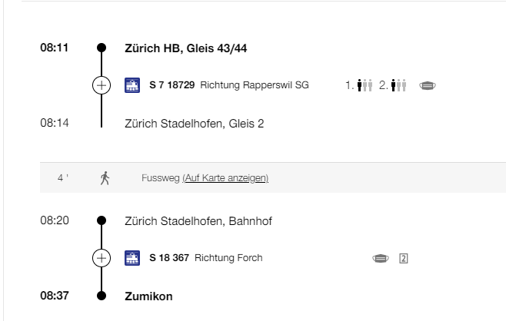

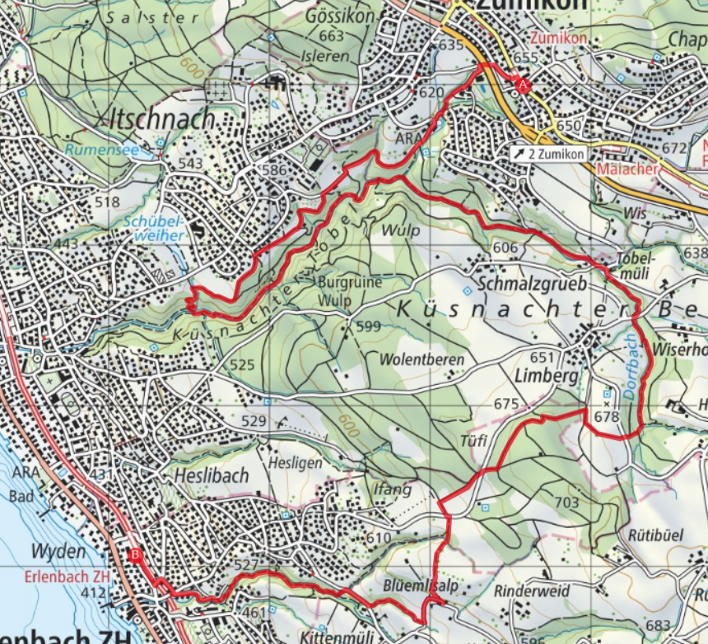

Restaurant „Blüemlisalp“

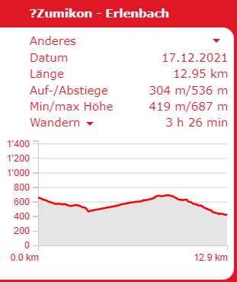

Abkürzung, Zumikon - Tobelmueli

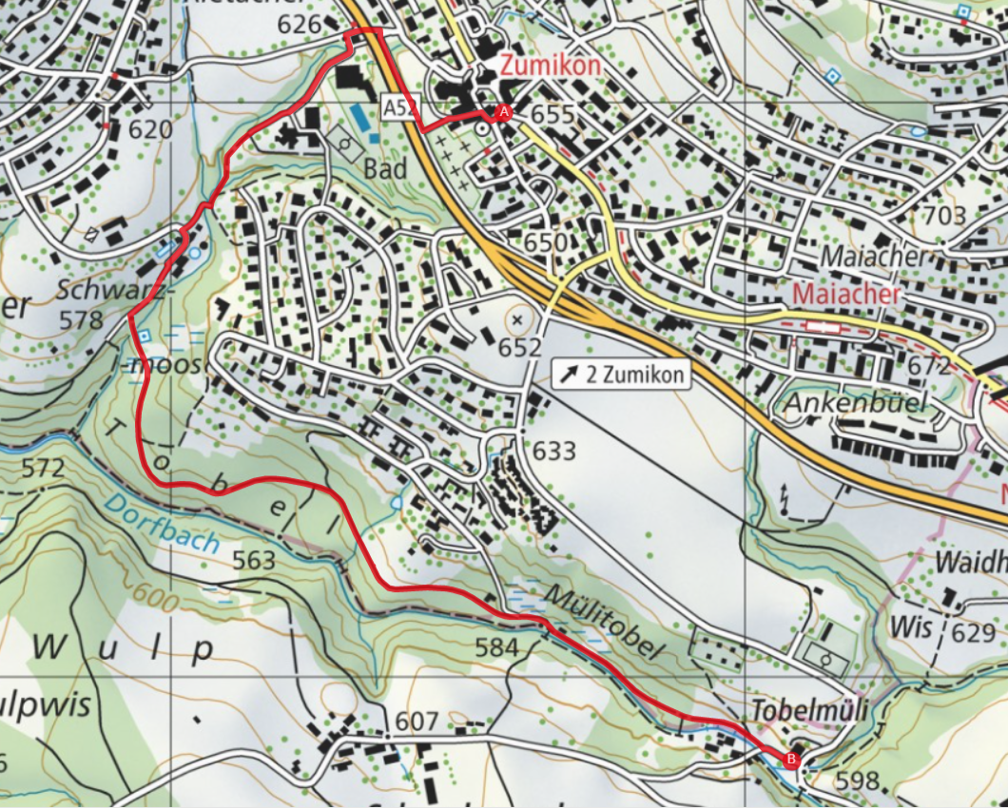

„Trennpunkt“

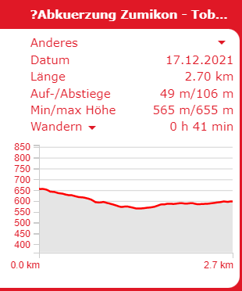

Für alle Wanderer, welche nicht die ganze Strecke gehen möchten, können vom „Trennpunkt“ direkt
zur Tobelmüli gehen und dort auf den Rest der Gruppe warten. (Entscheiden wir vor Ort)

